ООО «ПК «НЭВЗ»
РЕКОНСТРУКЦИЯ НЕЖИЛОГО ЗДАНИЯ С КАДАСТРОВЫМ НОМЕРОМ 61:55:0020503:272, НА ЗЕМЕЛЬНОМ УЧАСТКЕ ПО АДРЕСУ: Г. НОВОЧЕРКАССК, УЛ. МАШИНОСТРОИТЕЛЕЙ, 7А

РАБОЧАЯ ДОКУМЕНТАЦИЯ
Раздел 11. Сметная документация
Часть 4. Книга 2. Локальные сметные расчеты, сметы на отдельные виды затрат
1612/2022-РД-СМ3
Том 11.4

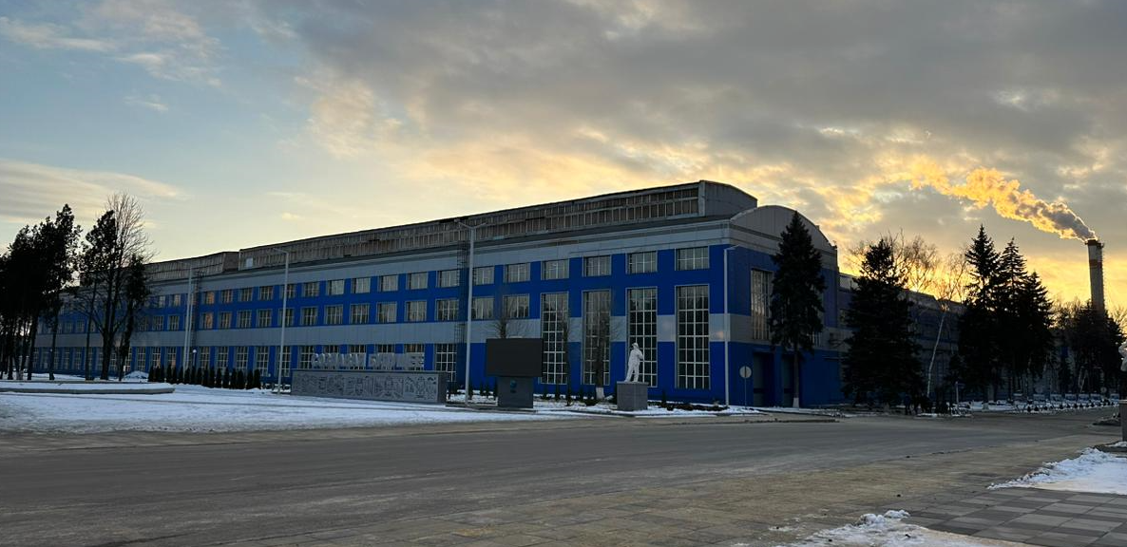

ООО «ПК «НЭВЗ»
РЕКОНСТРУКЦИЯ НЕЖИЛОГО ЗДАНИЯ С КАДАСТРОВЫМ НОМЕРОМ 61:55:0020503:272, НА ЗЕМЕЛЬНОМ УЧАСТКЕ ПО АДРЕСУ: Г. НОВОЧЕРКАССК, УЛ. МАШИНОСТРОИТЕЛЕЙ, 7А

РАБОЧАЯ ДОКУМЕНТАЦИЯ
Раздел 11. Сметная документация
Часть 4. Книга 2. Локальные сметные расчеты, сметы на отдельные виды затрат
1612/2022-РД-СМ3
Том 11.4

Управляющий директор |  | В. А. Клевцов
Главный инженер проекта |  | А. С. Счастков

